**ЛАБОРАТОРНАЯ РАБОТА №1**

**Задание 1. Работа с командной строкой в ОС Windows**

1. запустить командную строку в Windows;

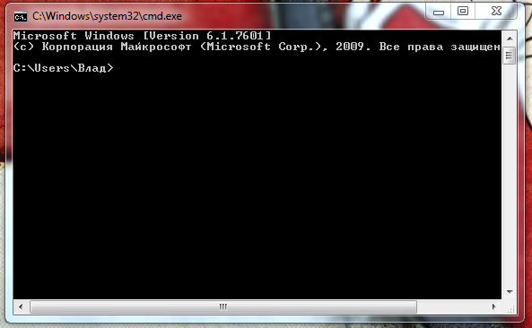

2. перейти в любую временную папку (например, c:\Windows\Temp);

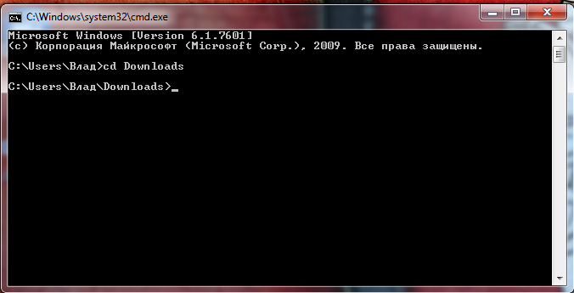

3. вывести на экран содержимое выбранной папки;

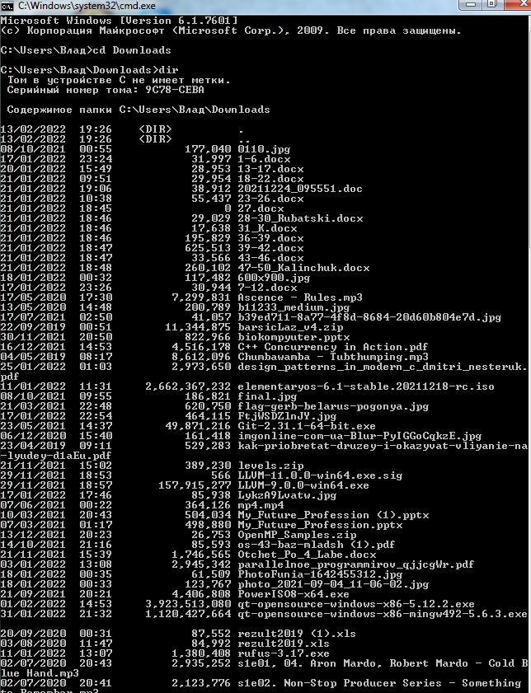

4. создать папку, указав в качестве имени папки Вашу фамилию латиницей в нижнем регистре;

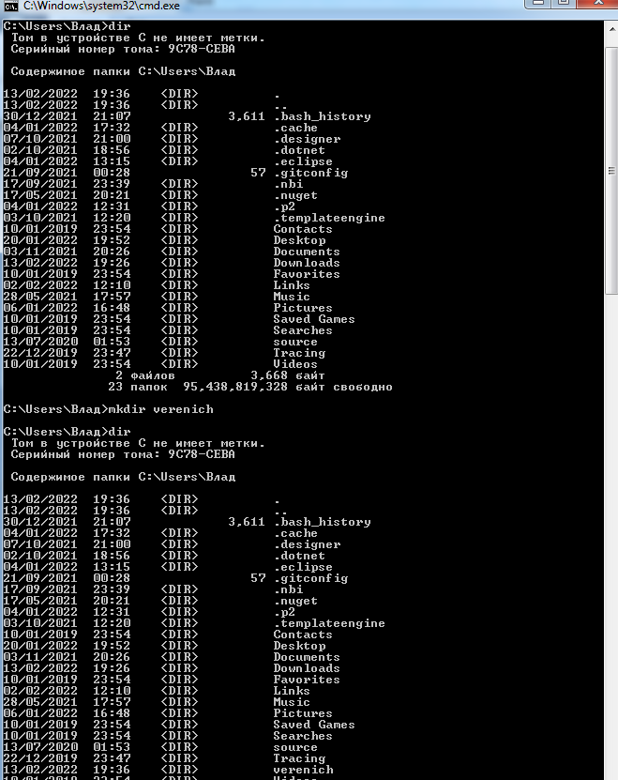

5. перейти в созданную папку и вернуться на уровень вверх;

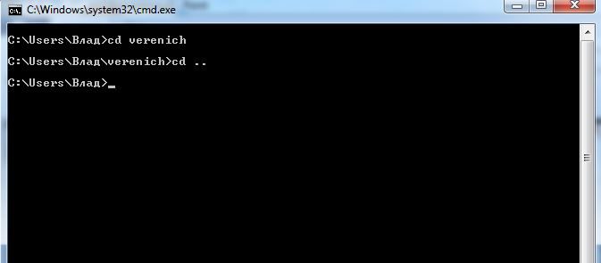

6. найти текстовые файлы (*.txt) и вывести список на экран (показать как минимум два способа);

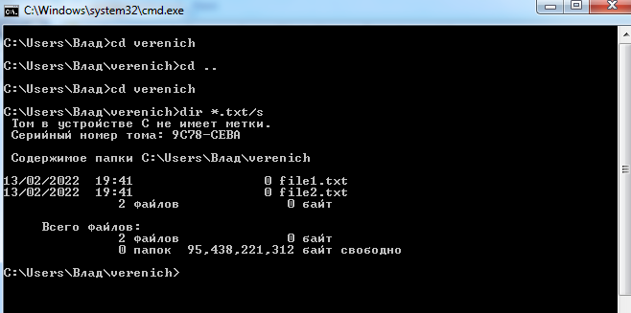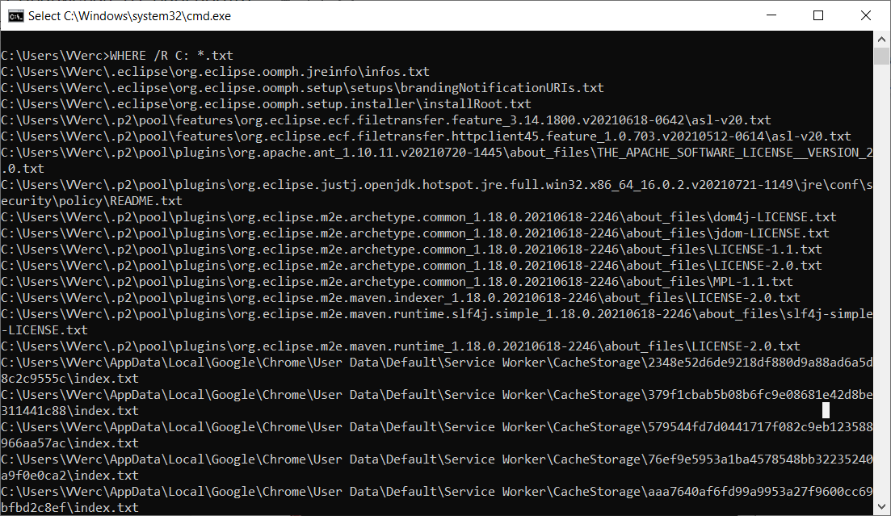

7. скопировать произвольный текстовый документ (*.txt) в созданную папку и переименовать его в HelloWorld.c.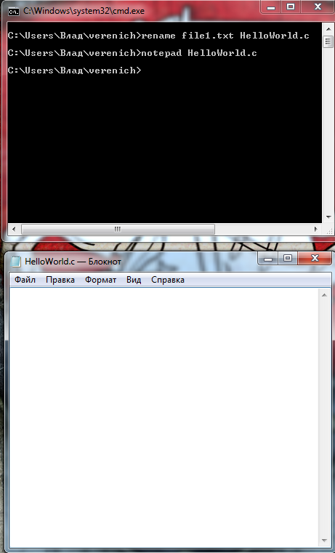

**Задание 2. Создание простейшего приложения на языке С в ОС Windows**

1. Открыть Notepad, вызвав его из командной строки, и открыть файл HelloWorld.c. Комментарий: ввести команду, указав имя приложения и имя файла. 

2. В редакторе очистить содержимое файла и написать простейшую программу, выводящую строку "Hello World"; 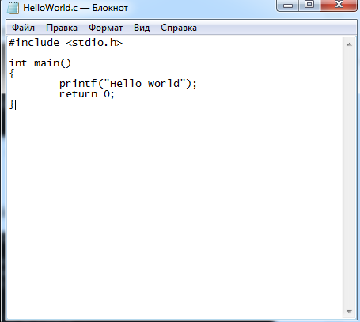

3. В командной строке скомпилировать программу и запустить. Обязательное условие — использовать компилятор cl, входящий с состав Visual Studio. Другие способы компиляции НЕ засчитываются и лабораторная работа не будет зачтена. 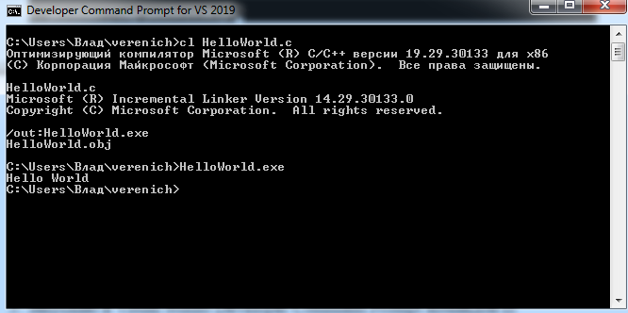

**Задание 3. Установка системы виртуализации и ОС macOS**

1. Установить систему виртуализации Virtualbox или VMware Player (Vmware Workstation — платная версия). Подробная документация по настройке виртуальной машины в VMware Workstation — http://all-ht.ru/inf/vpc/p_0_2.html.

2. При необходимости (для установки 64-разрядных ОС) изменить настройки BIOS, включив аппаратную виртуализацию VT-X (для процессоров Intel) или AMD-V (для процессоров AMD).

3. Создать виртуальную машину и установить ОС macOS Catalina 10.15 или macOS Big Sur 11 или macOS Mountaine 12.

4. Авторизоваться в установленной ОС macOS.

Буду работать на ОС Linux

5. Запустить приложение Terminal.

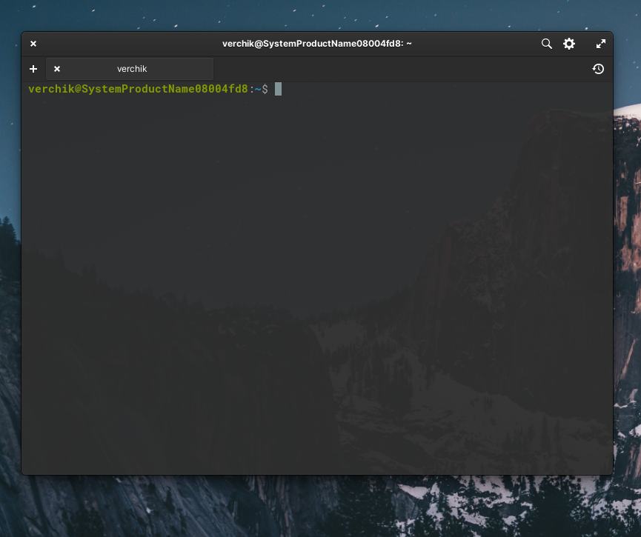

6. Изучить структуру команд на примере команды echo 'Hello World'.

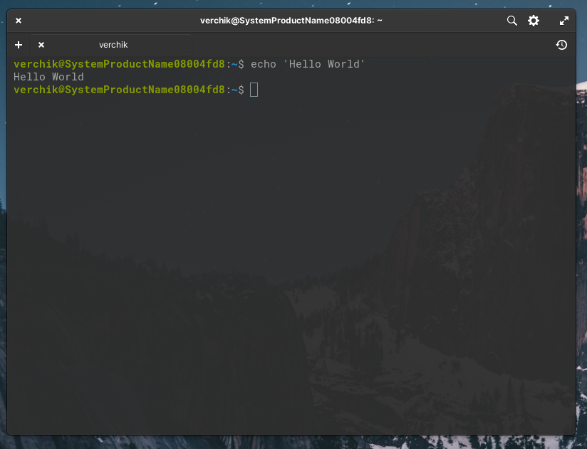

7. Рассмотреть команды ls, cd, vi, more, less, mkdir, cat, cp, mv, rm, find, !!, history, clear, sudo и описать их назначение.

* ls используется для вывода содержимого каталогов и информации о файлах.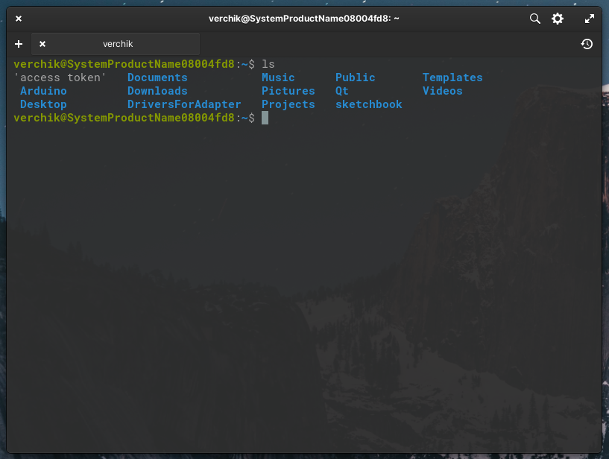
* cd (“change directory”) команда используется для изменения текущей директории 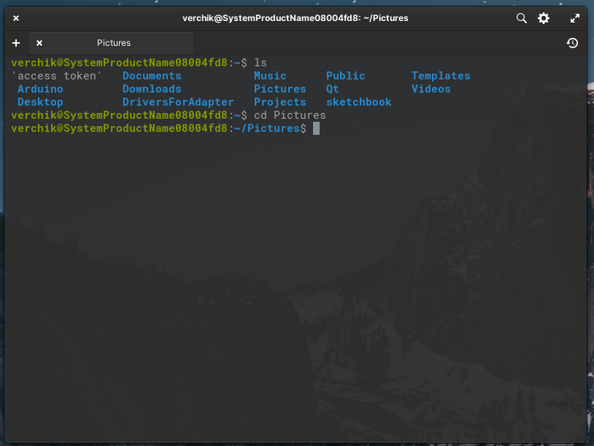
* Программа **vi** открывает "окно" размером с экран дисплея, в котором вы можете редактировать ваш файл.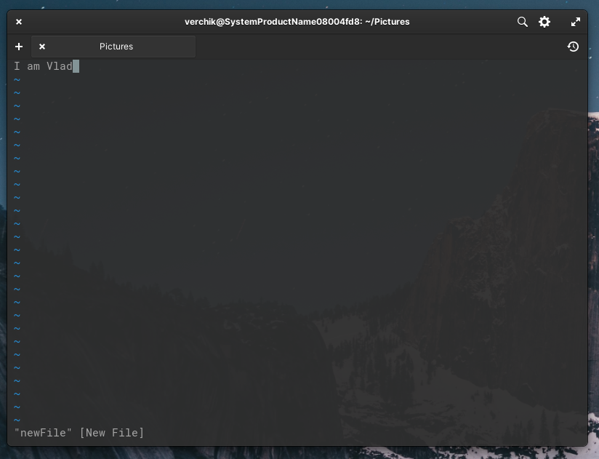 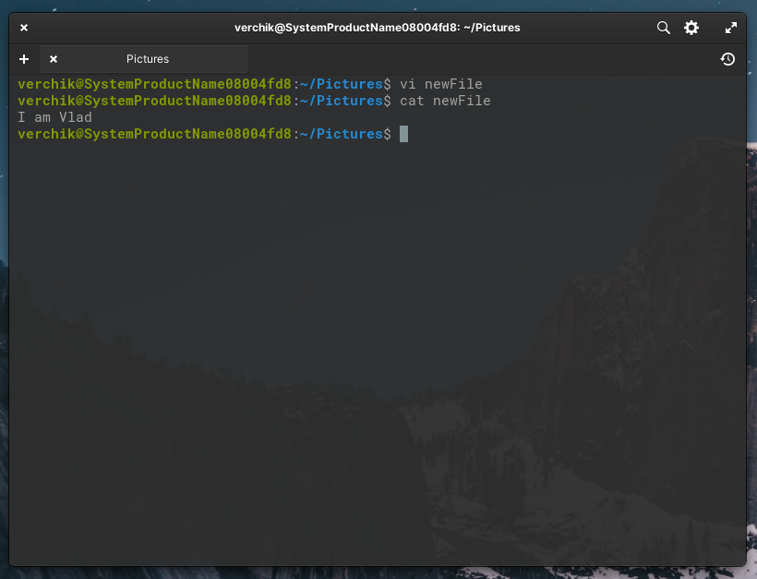
* more используется для просмотра больших текстовых файлов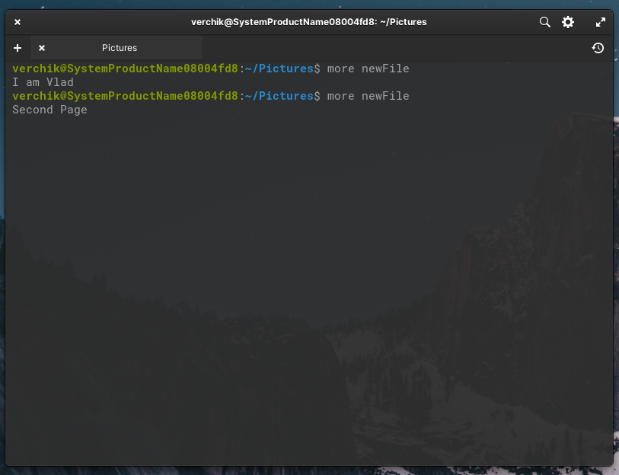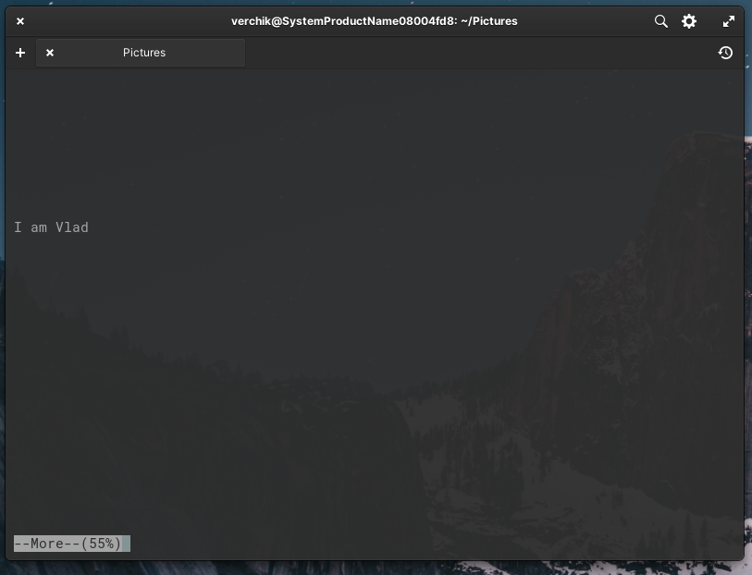
* less позволяет перематывать текст не только вперёд, но и назад, осуществлять поиск в обоих направлениях, переходить сразу в конец или в начало файла.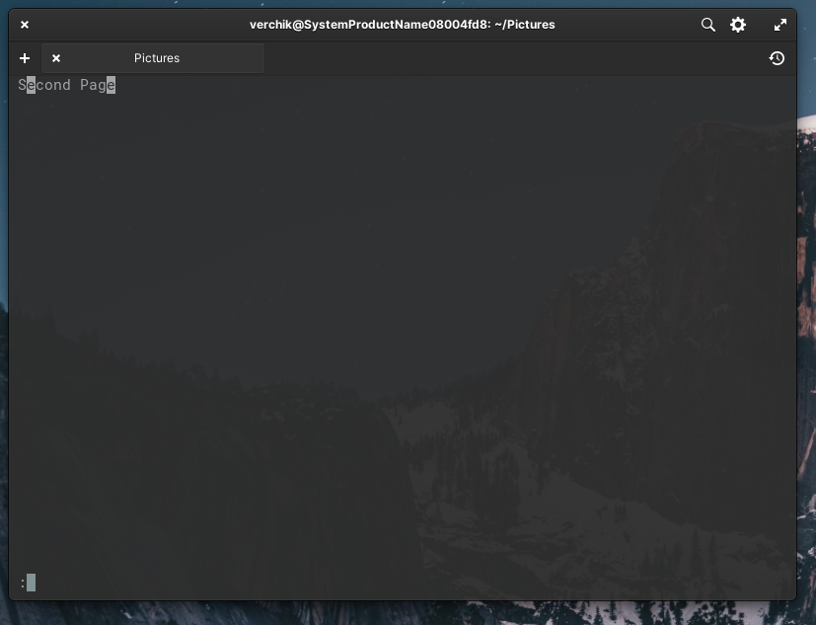
* mkdir создание каталога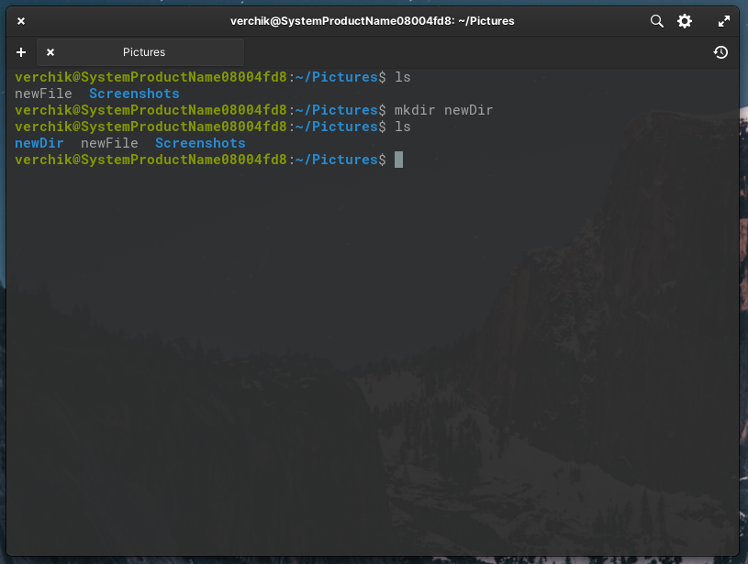
* cat считывает данные из файлов и выводит их содержимое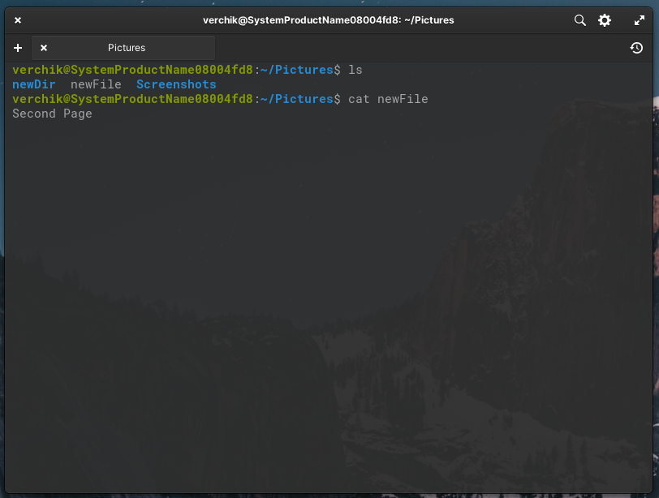
* cp позволяет полностью копировать файлы и директории

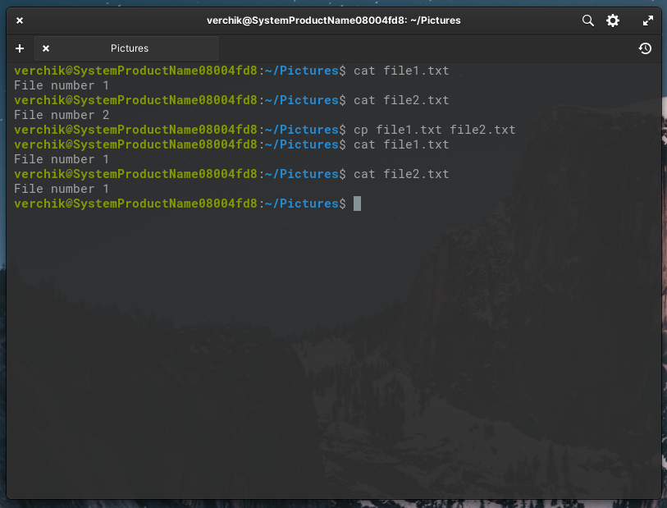

* mv используется для перемещения одного или нескольких файлов (или директорий) в другую директорию, а также для переименования файлов и директорий.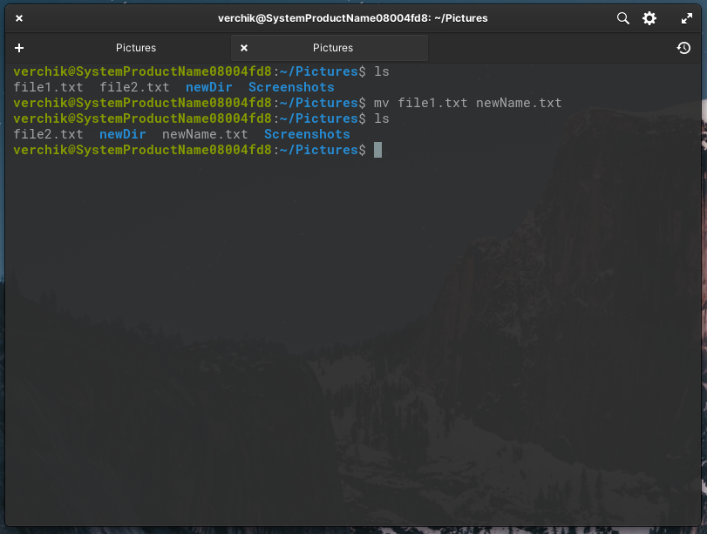
* rm служит для удаления указанных имен файлов из каталога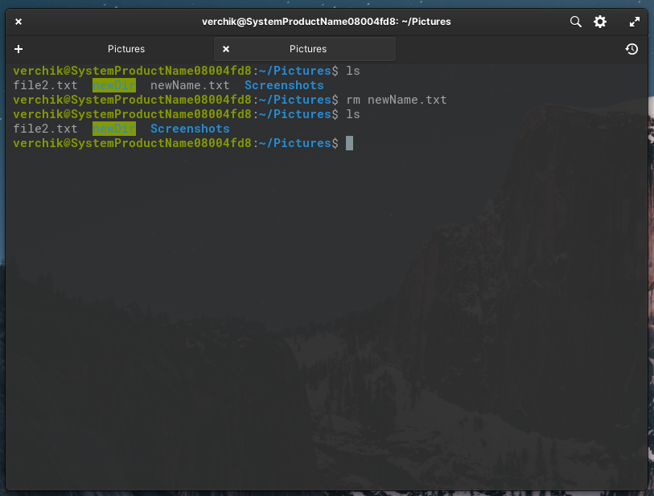
* find используется для поиска файлов и каталогов на основе специальных условий

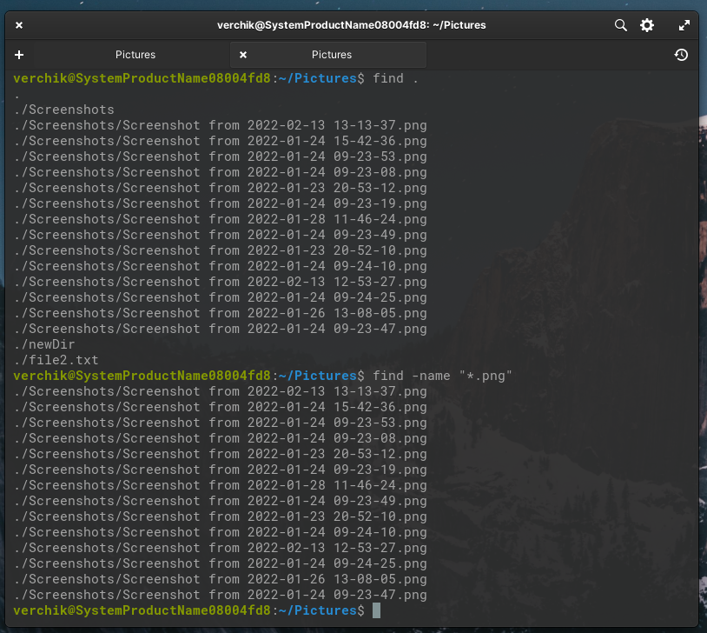

* !! показывает предыдущую введенную команду и результат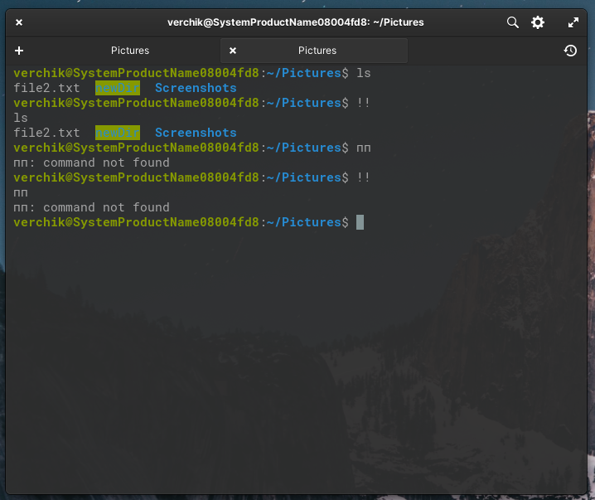
* history выводит историю терминала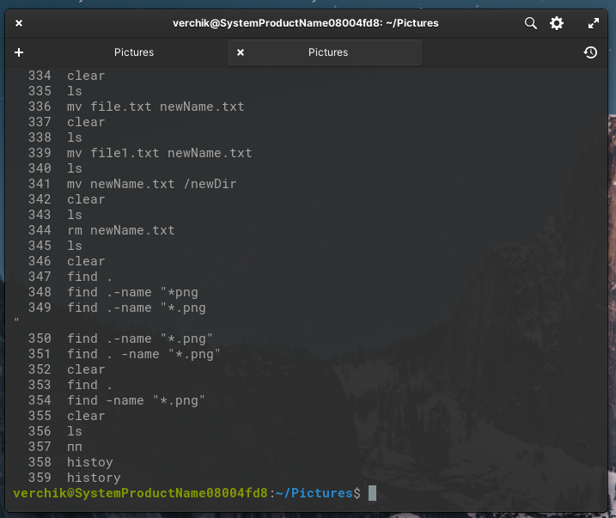
* clear очищает терминал
* sudo программа для системного администрирования UNIX-систем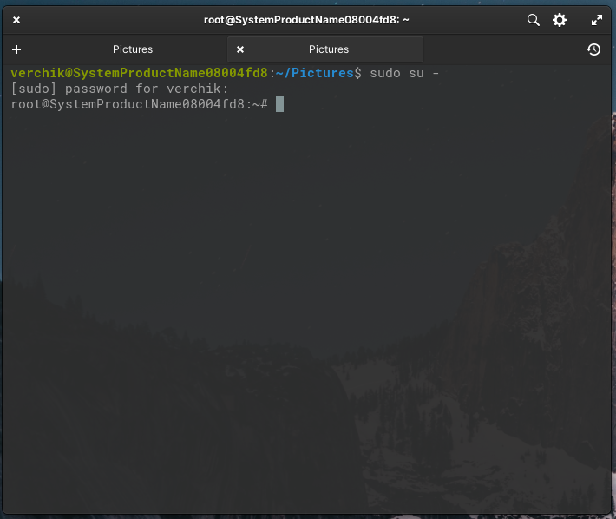

**Задание 4. Установка приложений и другие команды**

1. Приведите синтаксис команды для установки файлового менеджера Midnight Commander из консоли в macOS. Привести три варианта команды установки из консоли.

* sudo apt -y install mc
* sudo apt install mc
* sudo apt-get install mc
* brew install mc
* fink install mc

2. Как можно вывести текст руководства (справочной информации) для какойнибудь команды в консоли?

* [command] –help (к примеру, ls –help)

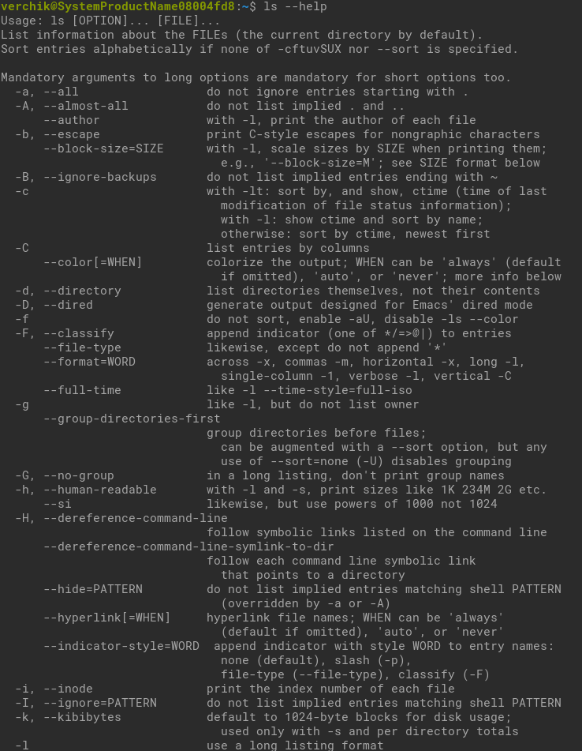

3. Для каких целей используется команда open?

open text.txt откроет файл так же, как это можно сделать через Explorer/Finder(xdg-open в случае линукса)

4. Приведите примеры команд группировки и перенаправления, используемых в командном интерпретаторе zsh.

1. Простейший способ группировки - запись команд через ;

Для обозначения перенаправления используются <<, >, >>

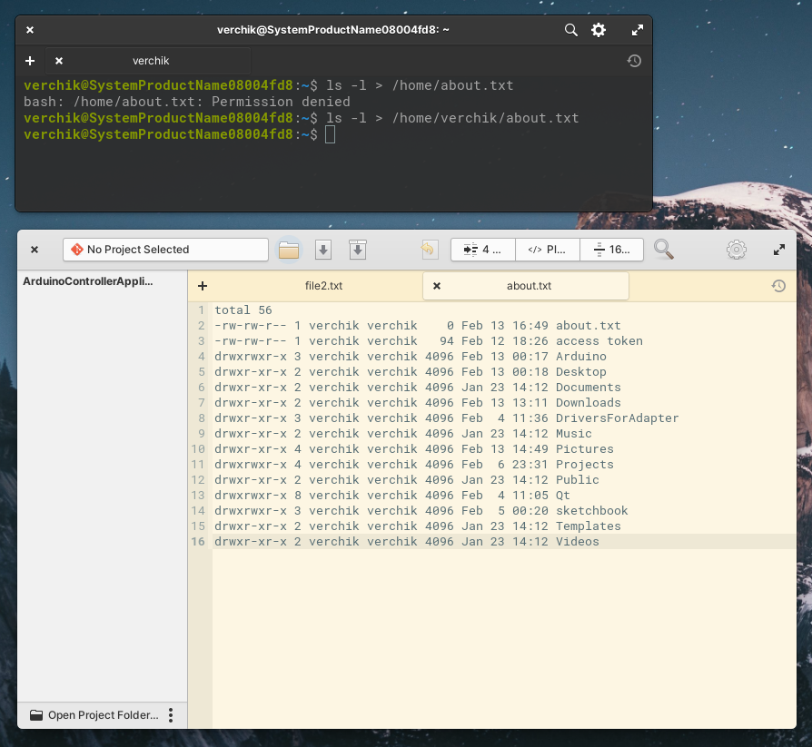

**Задание 5. Создание простейшего приложения на языке С в ОС macOS**

1. Познакомиться со справочной документацией для текстовых редакторов nano и vim. Изучить основные команды и комбинации клавиш для управления текстовыми редакторами.

2. Открыть текстовый редактор nano (http://help.ubuntu.ru/wiki/nano) или vim (<http://www.opennet.ru/docs/RUS/vim_cookbook/>).

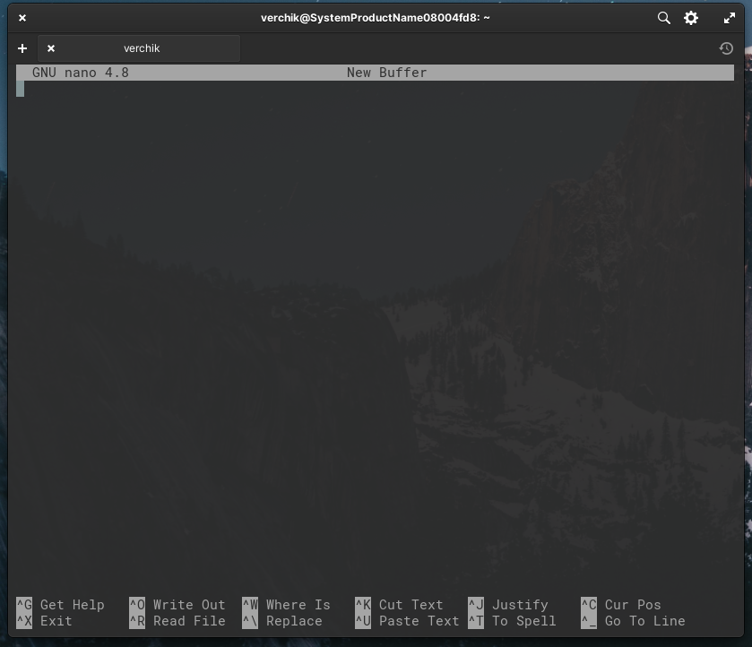

3. Написать простейшую программу, выводящую строку "Hello World".

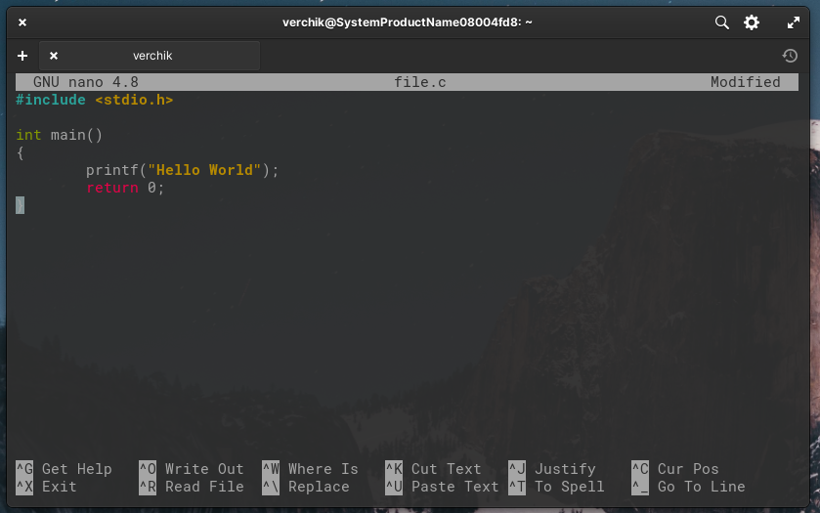

4. В командной строке скомпилировать программу и выполнить.

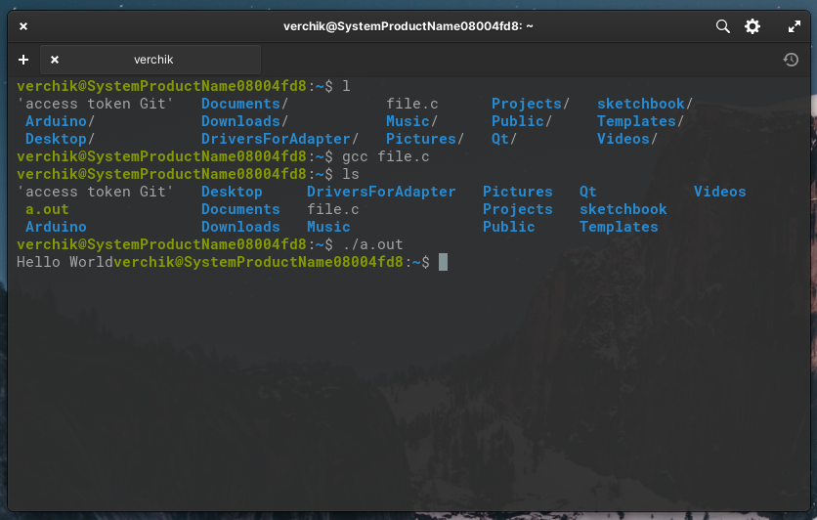

**Задание 6. Создание приложения на языке С в ОС macOS**

1. Напишите, используя редактор nano или vim, программу согласно заданию по вариантам.

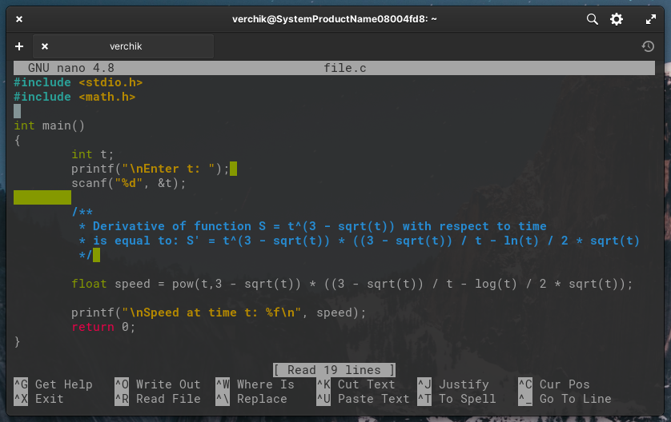

2. Обязательное условие — приложение на языке C.

3. В командной строке скомпилировать программу и выполнить. 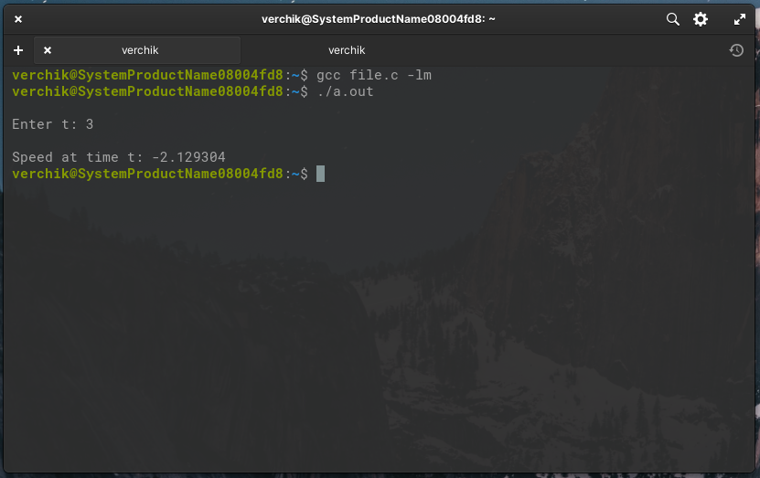

4. Подготовить примеры входных и выходных данных для проверки работы приложения. Для проверки правильности работы программы студенту необходимо разработать набор тестов и на их основе провести тестирование программы. Тестовый набор должен включать примеры входных и выходных данных, приведённые в тексте задачи, а также тесты, разработанные студентом самостоятельно.

| Входные данные | Ожидаемые данные | Действительные выходные данные | Тест пройден |
| --- | --- | --- | --- |
| 1 | 2.0 | 2.000000 | да |
| 2 | 1.644424927 | 1.644425 | да |
| 3 | 0.424863659 | 0.424864 | да |
| 4 | -0.38629436 | -0.38629436 | да |